Exercice 1
Votre groupe de recherche a été assigné la tâche de cloner et exprimer une protéine nouvellement découverte afin que vous puissiez l'étudier davantage. Le gène codant pour cette protéine est nommé (gène A) et se trouve naturellement dans le génome d’une race de chien sauvage (Canis insanus).
Vous prévoyez de :
1. cloner le gène
2. exprimer la protéine qui code et étudier ses propriétés
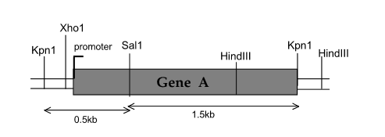
- Comment voulez-vous cloner ce gène en utilisant un vecteur de clonage approprié (voir page suivante) et les techniques que vous avez appris jusqu'à présent ?
- Lors de la digestion du vecteur, expliquez comment éviter sa recirculrisation ?
- Quelle est l’hôte approprié pour la transformation du vecteur recombinant ?
- Cette race de chien est évidemment un organisme eucaryote, de sorte que ses gènes ont des introns. Ceux-ci sont éliminés au cours du traitement de l'ARNm eucaryote (modifications post-transcriptionnelles), mais les procaryotes ne savent pas comment gérer introns. En outre, vous ne savez pas exactement où ils exons et introns sont dans ce gène. Comment allez-vous créer une version du gène A sans introns de telle sorte que l'ARNm sera traduit correctement par E. coli?
- Comment pouvez-vous utiliser criblage colonies bleues-blanches pour vous aider à déterminer les cellules de E. coli qui contiennent des copies du vecteur recombinant?
- Si ce gène est incorporé dans le vecteur, il peut être inséré dans l'orientation "forward" ou l'orientation "reverse". Y’a-t-il une orientation préférable à l'autre?
- Si oui, comment pouvez-vous dire quels plasmides ont le gène A dans le bon sens?
